|  |
| --- |
| **Latex Manual** |

1 Inleiding 1

2 Prerequisites 1

3 Gebruik 4

3.1 Directories 4

3.2 Procedure 4

# Inleiding

De Latex handleiding wordt gebruikt als leidraad over de nieuwe standaarden voor de mensen aan boord van de schepen.

# Prerequisites

1. Installeer MiKTeX 64-bit <http://miktex.org/download>

2. Installeer alle add-ons

a. Start MiKTeX Package Manager (Or MikTex console if Package Manager is not available)

[1.jpg](http://vm-mediawikiprd01/mediawiki_tse/index.php5/File:1.jpg)

b. Verander de package repository

[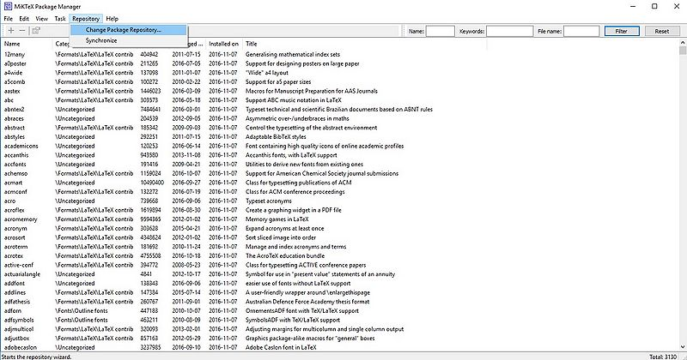](http://vm-mediawikiprd01/mediawiki_tse/index.php5/File:2.jpg)

c. Kies “Packages shall be installed from the internet”

[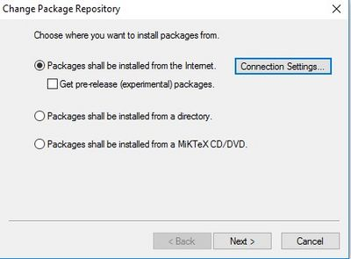](http://vm-mediawikiprd01/mediawiki_tse/index.php5/File:3.jpg)

d. Onderstaande repository bleek goed te werken

[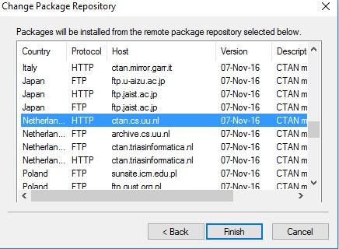](http://vm-mediawikiprd01/mediawiki_tse/index.php5/File:4.jpg)

e. Wacht tot de sync is voltooid

[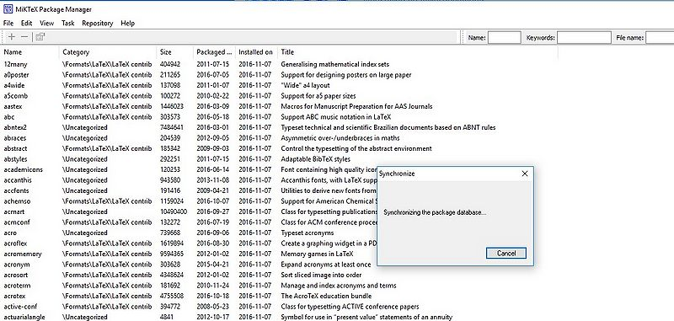](http://vm-mediawikiprd01/mediawiki_tse/index.php5/File:5.jpg)

f. Kies “Select all installable packages”

[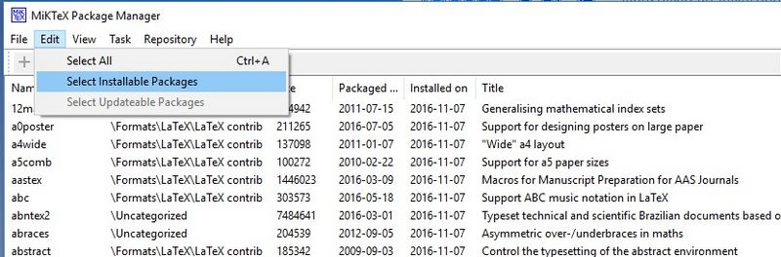](http://vm-mediawikiprd01/mediawiki_tse/index.php5/File:6.jpg)

g. Kies “install” en wacht tot de installatie is voltooid

[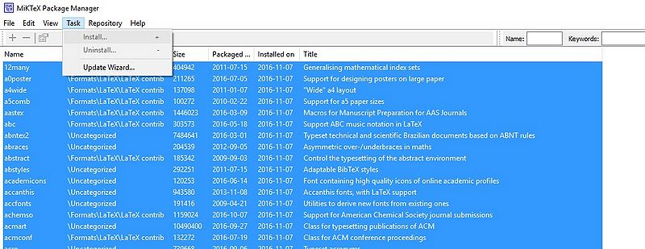](http://vm-mediawikiprd01/mediawiki_tse/index.php5/File:7.jpg)

# Gebruik

## Directories

Template voor Site of Vessel.

Get the files from TFS

Afgewerkte Documenten

\\jdn-file01\alg_inf\2. Projects\Technical Support\Nieuwe standaarden - documentatie

## Procedure

1. **Kopieer voor vessel de volgende directory naar een locatie op je harde schijf**   
   \\jdn-file01\alg_inf\2. Projects\Technical Support\Nieuwe standaarden - documentatie\1. Template ontwerp\1. IT Template\Current\Latex
2. **Verander de naam van de directory naar de naam van het schip of de site**
3. **Genereer "Variables.tex" en “ICTmanual.tex” door middel van powershell script generate.ps**

Vul de gevraagde informatie in en selecteer de juiste opties.

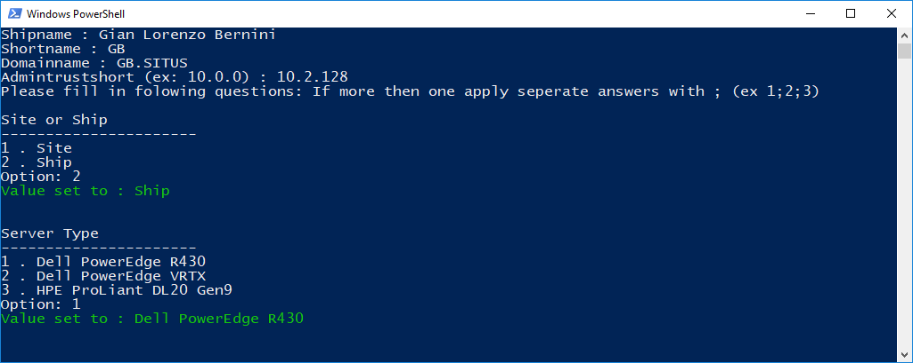

1. **Kies Afbeelding van vessel**

Kies de correcte afbeelding van het schip als popup window verschijnt.

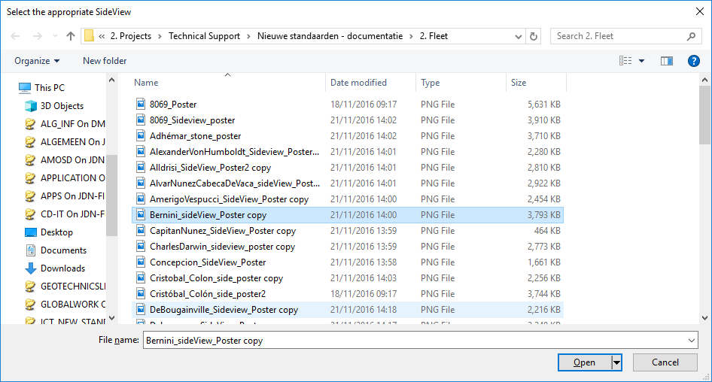

1. **Genereer manual via script of manueel via volgende punt.**

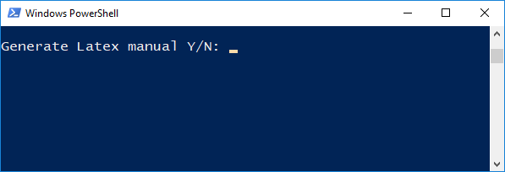

1. **Open ICTmanual.tex en druk op de "play" knop om de file manueel te compileren**

[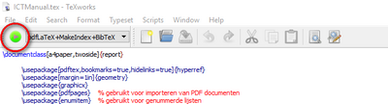](http://vm-mediawikiprd01/mediawiki_tse/index.php5/File:2016-11-09_110321.png) 

1. **Het resultaat komt terecht in de pdf ICTManual.pdf**

[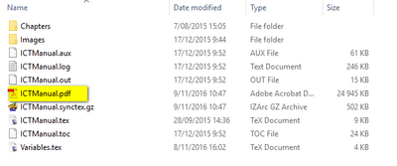](http://vm-mediawikiprd01/mediawiki_tse/index.php5/File:2016-11-09_110549.png)

1. **Plaats gegenereerde PDF op meso en de latex documenten op volgende locatie**

\\jdn-file01\alg_inf\2. Projects\Technical Support\Nieuwe standaarden - documentatie